“新基础教育”班队活动
专题研究
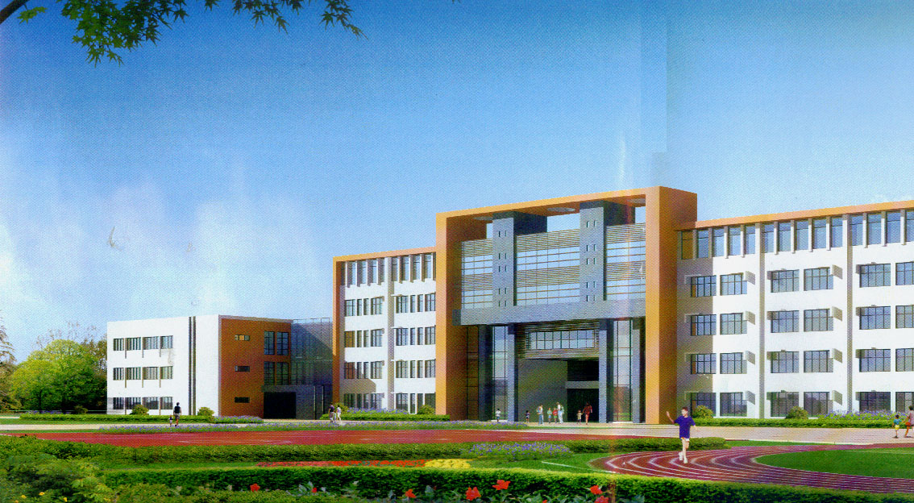

2016年3月10日
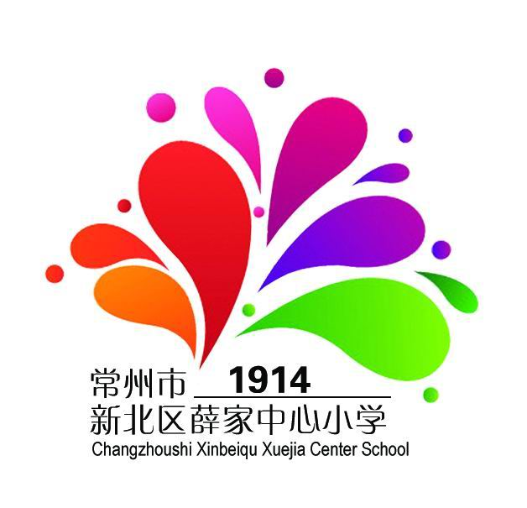常州市新北区薛家中心小学

薛家小学教学研讨活动安排表
研讨时间：2016年3月10日上午
研讨主题：走进春天
时间 | 活动内容 | 地点 | 责任人 | 合作团体 | 参加人员
8:00——8:40 |  | 信知楼一楼多媒体教室 | 陶榆萍 | 薛小五年级班主任 | 三至六年级班主任
8：50  ——  9：35 | 《走进春天》 | 信知楼一楼多媒体教室 | 徐佩 | 薛小五年级班主任 | 三至六年级班主任
10：20  ——  11：00 | 互动研讨 | 信知楼一楼多媒体教室 | 徐娟萍 | 薛小五年级班主任 | 三至六年级班主任

相关工作安排：
工作内容 | 责任人或团队
活动场地环境布置 | 徐娟萍、洪亚芬、郑玉琴
电教设备保障 | 代雪萍
活动摄像、摄影、报道 | 蔡亚波
评课反思 | 郭桃琴、封霞仙及各年级代表
活动手册制作 | 徐娟萍
电脑研讨实录、台帐记录 | 代雪萍

班队活动设计方案
学校：薛家中心小学 |  |  | 班队活动 |  | 年级：五 |  | 班级：6班
活动主题：走进春天 |  |  | 设计者：徐佩 |  | 日期：2016年3月10日
活动目标 | 1、让学生走进春天，感受春天，根据自己的兴趣爱好，选择自己喜欢的方式表达对春天的热爱之情。激发学生爱春天、爱大自然的情感；  2、通过项目组内活动的策划与排练，培养学生的团结合作精神、策划能力和语言表达能力。
制定依据 | 学生现状分析：  高年段情趣、需要相同或相近的学生，经过彼此选择便会逐步结合在一起，形成各种各样的非正式团体。如果在班级工作中不正确引导，这种自然形成的非正式团体对班级产生的负向功能将远远大于正向功能。班主任要充分认识班级内非正式团体出现的必然性和可变性，积极导向，削弱其聚合力，化班级内消极因素为积极因素。针对班级存在各种各样的小团体，在上半学期我尝试结合班级建设、小干部培养、学生特点和班级特色等领域对班级学生的优势和问题进行整体性的认识和分析，学生根据自身的学习、活动体验和发展兴趣，自由组织，形成不同的项目组，依托项目组创设形式多样的活动，培养了非正式团队成员的领导力与策划力。这些能力的初步形成为此次活动奠定了基础。  但是本班学生不会细心观察生活，不懂得留心大自然的变化，于是设想通过此次活动引导他们走进大自然，寻找春天的足迹，借机了解春天的一些特征及变化，目睹春天万物复苏的快乐，激发起学生对春天、对大自然由衷的喜爱。  活动背景分析：  春天是一幅七彩的画，春天是一首无言的诗，春天是一曲悠扬的歌。春天更是一个灿烂的舞台，让这群憋闷了一个冬天的孩子们尽情地释放，尽情的寻找属于春天的印记，感悟一切自然事物的变化。本学期我校的第一个非传统课程日的主题就是“探春”，于是我将班级活动与校级活动进行整合，开展一系列以“探春”为主题的活动，首先同学们围绕“探春”这一主题展开讨论，将这一大主题进行分解。接着同学们根据自己的兴趣爱好形成项目组，针对自己所选择的小主题进行方案策划，再在班级中进行论证推广，最后选择可实行的一些活动进行全年级推广。这样在走进春天的同时也给了孩子们自由策划、自由表达的机会，相信在亲身体验与独特的创造中他们一定会收获属于自己的独特的春天。
本学期活动序列： | - 走近春天  - 走进春天  - “探春”进行时（选择进行）  春之姿——创意春装T台秀  春之韵——春景摄影PK赛  春之味——舌尖上的春天  春之声——诗意春天  春之音——唱响春天  春之乐——闹春
活动过程
活动环节 |  | 教师活动 |  | 学生活动 |  | 活动意图
一、开场 |  | 1、主持人开场，教师做好后台服务。 |  | 1．开场聆听 |  | 通过主持人开场语明确活动的主题。
二、项目组展示 |  | 1.及时介入，引导学生交流  2.实时捕捉资源，提出建议 |  | - 项目组讲解策划方案并进行展示。  - 生生交流、评价 |  | 各个项目组通过讲解策划方案并进行展示吸引同学们的兴趣。  培养孩子自信大方的发表自己意见看法的能力。
三、唱票 |  | 指导参与唱票 |  | 投票、唱票

活动设计方案
主 题 |  | 祖国，我为你骄傲 |  | 时间 | 2016.3.10
活动目标：
- 通过活动，让学生经历整个活动过程，提升承办团的策划能力、团长的组织能力及团员的合作能力。
- 通过活动，让学生在活动中了解祖国源远流长的历史、光辉成就、及为了祖国发展作出杰出贡献的人物，懂得升旗礼仪，从而激发学生的爱国热情，增强民族自豪感。
学生现状分析：
在上学期六个团都能独立承办一次主题班队活动的基础上，第二次承办活动，有了一定的活动经验，但由于学生毕竟还不能很周全地考虑方方面面的问题，所以从活动的策划、团长的组织都还不够成熟，一部分团员主动参与的意识及合作的意识还不够强，特别是团长安排好了任务，有些团员不能做到及时完成任务，或不能按要求完成。也有一些学生由于个性的内向，不善表达，不能做到主动参与活动，也表现得不够自信大方。团与团之间也存在着差异，有些团的表现日趋完善，凝聚力也很强，有些团还有待进一步发展。
由于第一轮活动还是初次尝试，所以第二轮活动方案设计前还是决定让学生自主确定主题，以能从学生感兴趣的主题入手。事实证明，这样完全由学生确定主题，缺乏系列性和专题性，不够聚焦。如本学期第一轮主题为《友谊之光》、《祖国，我为你骄傲》、《大好河山任我游》、《做时间的主人》、《保护环境我争先》、《节约用水我先行》。虽然在第一周的主题汇报交流过程中也意识到有的主题比较大，这些主题关联度不高，但觉得这些来自孩子们的主题还是顺应了。后期我们将进一步针对一个主题做系列活动，这样有助于将活动做深、做实，起到的教育价值将更大。
活动过程
活动环节 | 教师活动 |  | 学生活动 |  |  | 设计意图
谈话导入 | 播放PPT |  | 主持人：无论你走到天涯海角，无论你走遍山山水水，你，仍然属于这个家园——中国。  《祖国，我为你骄傲》主题班队活动现在开始。 |  |  | 谈话引出本次主题活动。
核心过程推进 | 各团表演节目，教师适时插入点评指导。 |  | - B团：《了不起的第一》  - F团：《祖国大好河山》  - D团《英雄故事大家讲》  - A团：情景剧《今天我当升旗手》  - E团：三句半《祖国变化大》  - C团：歌舞《我爱祖国》 |  |  | 通过介绍、故事、情景剧、三句半、歌舞等形式锻炼学生自创、合作、表达能力，增强学生自信心。同时也激发学生的爱国热情，增强民族自豪感。
开放式延伸 | 感谢学校给予我们班这次展示的机会，我们也知道存在很多的不足，为了能让我们有更好地发展，更大的进步，请老师给予指导。  （专家指导。） |  | 聆听并思考。 |  |  | 为了后续活动更好地开展，希望得到专家的细致指导和高位引领。

